ГИНЕКОЛОГИЧЕСКОЕ ОТДЕЛЕНИЕ
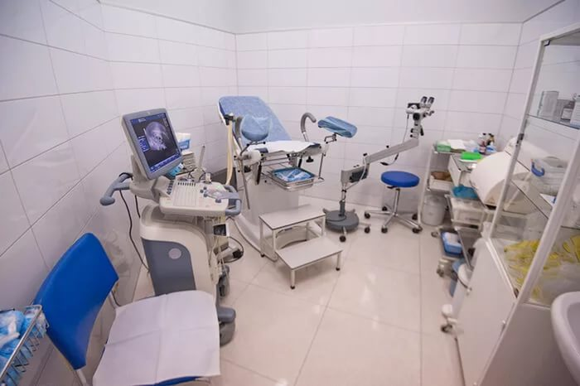
Заведующий отделением
Исраилова Айшат Хасмагомедовна
Телефон
+7 (495) 123-4567
Email
gynecology@bolnicac.ru
В отделении проводится комплексное обследование и лечение женщин со всеми видами гинекологических заболеваний. Проводится эффективная диагностика и лечение бесплодия и невынашивания беременности, дородовое обследование. Выполняется минимально травматичная, с использованием современных высокотехнологичных методов, коррекция нарушений функций тазового дна у женщин, комплексное лечение миом матки, наружного и внутреннего эндометриоза выполнение реконструктивных лапароскопических операций у женщин при опухолевых заболеваниях органов малого таза. Обследование и лечение осуществляется современным оборудованием в соответствии с самым современным технологиям.
В настоящее время в отделение развернуто 31 койка, представлено 1,2-х, 3-х и 4-х местными палатами. В каждой палате свой санузел (туалет и душ), телевизор, холодильник. Обслуживается грамотным, внимательным, заботливым персоналом. Работа отделения посвящена здоровью российских женщин, помогла обрести радость материнства, смысл существования тысячам соотечественниц.

